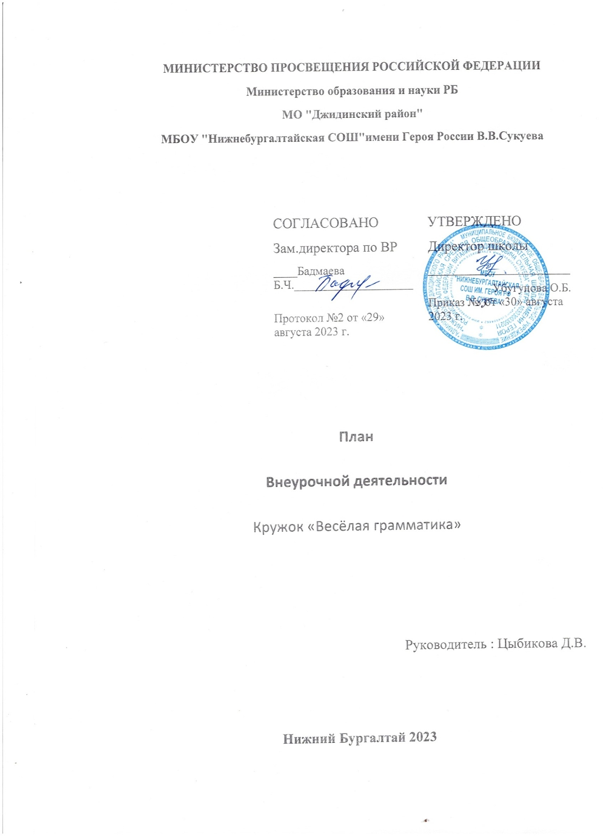

**Пояснительная записка**

Программа внеурочной деятельности «Веселая грамматика» разработана

для занятий с учащимися 4 класса во второй половине дня в соответствии с новыми требованиями ФГОС начального общего образования.

В соответствии с Федеральным государственным образовательным стандартом начального общего образования, утвержденным следующими нормативными документами.

Программа рассчитана на 34 часа в год; 1 час в неделю.

Успешное овладение знаниями в начальных классах общеобразовательной школы невозможно без интереса детей к учебе. Основной формой обучения в школе является урок. Строгие рамки урока и насыщенность программы не всегда позволяют ответить на вопросы детей, показать им богатство русского языка, раскрыть многие его “тайны”. В этом случае на помощь приходит внеурочная деятельность “Веселая грамматика”, являющийся закономерным продолжением урока, его дополнением. Программа курса составлена в соответствии с требованиями Федерального государственного образовательного стандарта начального общего образования.

Включение элементов занимательности является обязательным для занятий с младшими школьниками. Вместе с тем широкое привлечение игровых элементов не должно снижать обучающей, развивающей, воспитывающей роли занятий по грамматике.

Программа данного курса позволяет показать учащимся, как увлекателен, разнообразен, неисчерпаем мир слова, мир русской грамоты. Это имеет большое значение для формирования подлинных познавательных интересов как основы учебной деятельности. В процессе изучения грамматики школьники могут увидеть “волшебство знакомых слов”; понять, что обычные слова достойны изучения и внимания. Воспитание интереса к грамматике должно пробуждать у учащихся стремление расширять свои знания по русскому языку, совершенствовать свою речь.

Знание русского языка создает условия для успешного усвоения всех учебных предметов. Без хорошего владения, словом невозможна никакая познавательная деятельность. Поэтому особое внимание на занятиях “Веселой грамматики” следует обращать на задания, направленные на развитие устной и письменной речи учащихся, на воспитание у них чувства языка. Воспитательные возможности русского языка как учебного предмета будут реализованы в большей мере, если усилить работу по воспитанию у младших школьников этических норм речевого поведения.

Работу по воспитанию этики общения целесообразно вести с младшими школьниками, начиная с первого года обучения. Для этого на занятиях необходимо использовать ролевые игры. Работу по воспитанию правильного речевого поведения целесообразно проводить на всех занятиях. Кроме того, занятие “Веселая грамматика” позволяет работать не только над фонемами, частями речи, но и развитием правильной речи.

**Содержание и методы обучения “Веселой грамматики**” содействуют приобретению и закреплению школьниками прочных знаний и навыков, полученных на уроках русского языка, обеспечивают единство развития, воспитания и обучения.

Для успешного проведения занятий используются разнообразные виды работ: игровые элементы, игры, дидактический и раздаточный материал, пословицы и поговорки, физкультминутки, рифмовки, считалки, ребусы, кроссворды, головоломки, грамматические сказки. Дидактический материал в большинстве своем дается в стихотворной форме, что способствует его более легкому усвоению и запоминанию. Все это открывает для детей прекрасный мир слова, учит их любить и чувствовать родной язык.

Необходимость курса заключается в желании детей узнать нечто новое о русском языке.

**Основными задачами реализации данной программы являются:**

1.Расширение, углубление и закрепление у младших школьников знания по русскому языку. Так же показать учащимся, что грамматика не свод скучных и трудных правил для запоминания, а увлекательное путешествие по русскому языку на разных ступенях обучения.

2. Развитие интереса к русскому языку как к учебному предмету;

приобретение знаний, умений, навыков по грамматике русского языка.

3. Пробуждение потребности у учащихся к самостоятельной работе над познанием родного языка;

развитие мотивации к изучению русского языка;

развитие творчества и обогащение словарного запаса; совершенствование общего языкового развития учащихся;

углубление и расширение знаний и представлений о литературном языке.

4. Формирование культуры обращения с книгой;

формирование и развитие у учащихся разносторонних интересов, культуры мышления.

5.Развитие смекалки и сообразительность;

приобщение школьников к самостоятельной исследовательской работе;

развивать умение пользоваться разнообразными словарями;

учить организации личной и коллективной деятельности в работе с книгой.

**Организация деятельности младших школьников на занятиях основывается на следующих принципах**:

занимательность;

научность;

сознательность и активность;

наглядность;

доступность;

связь теории с практикой;

индивидуальный подход к учащимся.

**Формы проведения занятий:**

лекции;

практические занятия с элементами игр и игровых элементов, дидактических и раздаточных материалов, пословиц и поговорок, считалок, рифмовок, ребусов, кроссвордов, головоломок, сказок.

анализ и просмотр текстов;

самостоятельная работа (индивидуальная и групповая) по работе с разнообразными словарями;

Интерес учащихся поддерживается внесением творческого элемента в занятия: самостоятельное составление кроссвордов, шарад, ребусов.

**В каждом занятии прослеживаются три части:**

игровая;

теоретическая;

практическая.

**Основные методы и технологии:**

технология разноуровневого обучения;

развивающее обучение;

технология обучения в сотрудничестве;

коммуникативная технология.

Выбор технологий и методик обусловлен необходимостью дифференциации и индивидуализации обучения в целях развития универсальных учебных действий и личностных качеств школьника.

**Планируемые результаты программы:**

Личностные результаты:

Учащихся получат возможность научиться:

осознавать роль языка и речи в жизни людей;

эмоционально «проживать» текст, выражать свои эмоции;

понимать эмоции других людей, сочувствовать, сопереживать;

обращать внимание на особенности устных и письменных высказываний других людей (интонацию, темп, тон речи; выбор слов и знаков препинания: точка или многоточие, точка или восклицательный знак).

**Метапредметные результаты**

**Регулятивные УУД.**

Учащиеся научатся:

определять и формулировать цель деятельности с помощью учителя;

учиться высказывать своё предположение (версию) на основе работы с материалом;

учиться работать по предложенному учителем плану

**Познавательные УУД:**

находить ответы на вопросы в тексте, иллюстрациях;

делать выводы в результате совместной работы класса и учителя;

преобразовывать информацию из одной формы в другую: подробно пересказывать небольшие тексты.

**Познавательные.**

Учащиеся научаться:

Осуществлять писк необходимой информации для выполнения учебных заданий, используя справочный материал.

Выделять существенную информацию из небольших читаемых текстов.

**Коммуникативные УУД.**

Учащиеся научатся:

оформлять свои мысли в устной и письменной форме (на уровне предложения или небольшого текста);

слушать и понимать речь других; пользоваться приёмами слушания: фиксировать тему (заголовок), ключевые слова;

выразительно читать и пересказывать текст;

договариваться с одноклассниками совместно с учителем о правилах поведения и общения оценки и самооценки и следовать им;

учиться работать в паре, группе; выполнять различные роли (лидера, исполнителя).

**Учащиеся получат возможность научиться:**

Соблюдать в повседневной жизни нормы речевого этикета и правила устного общения(ращение, вежливые слова.

Строить продуктивное взаимодействие и сотрудничество со сверстниками и взрослыми .

|  |  |  |  |  |
| --- | --- | --- | --- | --- |
| **№ п/п** | **Тема занятия** | **Кол-во часов** | **Дата план** | **Дата факт** |
| 1 | Звуки и буквы.встране звуков. | 1 | 8.09 |  |
| 2 | Фонетический чайнворд | 1 | 15.09 |  |
| 3 | Веселые рифмы | 1 | 22.09 |  |
| 4-5 | Грамматическая сказка.Слог. | 2 | 29.09  06.10 |  |
| 6-8 | Как рождаются звуки. | 3 | 13.10.  20. 10  27. 10 |  |
| 9-10 | Ошибковое место | 2 | 10.11.  17.11. |  |
| 11 | Веселые рифмы. ЧК и ЧН! | 1 | 24.11.. |  |
| 12 | Мягкий знак ищет слово. Игры , шарады. | 1 | 1.12 |  |
| 13 | Безударные гласные. Заколдованные буквы. | 1 | 8.12. |  |
| 14 | Ударный и безударный. Страна Ошибия | 1 | 15.12. |  |
| 15 | Влиятельные буквы | 1 | 22.12. |  |
| 16 | Фонемы повелевают буквами | 1 | 29.12. |  |
| 17 | Грамматические сказки | 1 |  |  |
| 18 | Спор согласных | 1 |  |  |
| 19 | Головоломки | 1 |  |  |
| 20 | Волшебное слово «Самоинструкция» | 1 |  |  |
| 21 | Грамматические загадки. | 1 |  |  |
| 22 | Память и грамотность. | 1 |  |  |
| 23 | Где же хронятся слова? | 1 |  |  |
| 24-26 | Поговорим обо всех приставках сразу! | 2 |  |  |
| 27 | Поле чудес. Словокат | 1 |  |  |
| 28 | Превращение слов. | 1 |  |  |
| 29-30 | Словари. | 2 |  |  |
| 31 | Слова родственники. | 1 |  |  |
| 32 | «Ошибкоопасные» места | 1 |  |  |
| 33 | «Не лезьте за словом в карман!» | 1 |  |  |
| 34 | «Пересаженные» корни | 1 |  |  |
| 35 | Подведем итоги | 1 |  |  |

**Содержание занятий**

**Тема 1.** Звуки и буквы.В стране звуков.( 1 ч.)

Рассказ учителя «А начинали всё медведи». Слова в переносном смысле «медвежий угол, медвежья услуга». Сигналы – символы. Легенда о Тесее. Заучивание песенок – «напоминалок».

**Тема 2** Фонетический чайнворд.(1 ч.)

Рисуночное письмо. Игра «Угадай символ». Сказка Р.Киплинга «Как было написано первое письмо». Иероглифы - «священные знаки.

**Тема 3.**Веселые рифмы (1 ч.)

Застывшие звуки. Финикийский алфавит. Греческий алфавит. Кириллица или глаголица? Творческое задание «Придумай свой алфавит».Веселые стихи.

**Тема 4 -5.**Грамматическая сказка .Слог.

Игра «Наперегонки». Стихотворение Б.Заходера «Кит и Кот». Фонемы гласные и согласные. Игры с фонемами. Разыгрывание стихотворения Н.Матвеева «Путаница».

**Тема 6 –8** Как рождаются звук

Рассказ учителя «Как рождаются звуки». Звонкие и глухие «двойняшки». Игра «Строим дом». О воображении. Стихотворение Б.Заходер «МояВообразилия». Звонкие и глухие «одиночки». Твёрдые и мягкие фонемы. Таинственная буква. Буква - подсказчица. Буква – помощница. Буквы – актёры.

**Тема 9 - 10. «**Ошибкоопасные» места. (2 ч.)

«Зеркальные и незеркальные слова». Кому нужна зоркость? Отрывок из сказки Антуана де Сент-Экзюпери «Маленький принц». Орфографическая зоркость. Тренировочные упражнения.

**Тема 11** Веселые рифмы. ЧК и ЧН!..(1 ч.)

Чередование . Ключ к тайнам . Заучивание песенки - «запоминалки».

**Тема 12 – 13**. Опасные согласные. (2 ч.)

Звуки – «волшебники» сонорные звуки. Согласные в слабой и сильной позиции. Сомнительный согласный. Игра «Опасные соседи». Тренировочные упражнения «Кто последний?» Звуки «живут» по закону составление «Свода законов».

**Тема 14** Влиятельные буквы.(1 ч.)

Добрый «волшебник» - ударение. Игра «Поставь ударение». Гласные без хлопот!

**Тема 15.** «Фонемы повелевают буквами».(1 ч.)

Фонемное правило. Добро пожаловать, ь! Въезд воспрещён, но … не всегда! Игры со словами. Разгадывание ребусов. Тренировочные упражнения.

**Тема 16.** Грамматические сказки.(1ч.)

Игры со словами с сочетаниями жи-щи, чу-щу, ча-ща, чк, чн, щн, нщ. Тренировочные упражнения.

**Тема 17 – 18.** Правила о непроизносимых согласных.(2 ч.)

Песенки - «напоминайки». Тренировочные упражнения. Нефонемное правило. Игра «Вставь слова». Разбор стихотворения «Про солнце» С.Маршака.

**Тема 19 – 20.** Волшебное средство – «самоинструкция».(2 ч.)

Знакомство с термином «самоинструкция». Правила составления самоинструкции. Работа по составлению самоинструкции. Работа по самоинструкции. Игра «Засели домик». Тренировочные упражнения. Игра «Найди подходящий транспорт». Краткий пересказ.

**Тема 21**. Память и грамотность.(1ч.)

Виды памяти. Тренировка памяти на отрывках из литературных произведений. Зарядка для развития памяти. Разучивание песенки «напоминалки». План пересказа.

**Тема 22.** Строительная работа морфем.(1ч.)

«Строительные блоки» для морфем. Приставкины «смыслиночки». Игра «Образуй слова». «Смыслиночки» суффиксов. «Смыслиночки» окончания.

**Тема 23.** Где же хранятся слова?(1ч.)

Копилки слов. Как найти слово в словаре? Лингвистика – наука о языке. Работа со словарями.

**Тема 24 – 26**. Поговорим обо всех приставках сразу.(2ч.)

Игры с приставками. Много ли на свете приставок. Работа со стихотворением С. Есенина. Правила написания приставок. Секрет безошибочного письма. Тренировочные упражнения. Опасные согласные в приставках. «Нарушители» правил. Коварная приставка с-. Самые трудные (пре- и при-). Песенка – «напоминайка». Игры и упражнения с приставками.

**Тема 27** Поле чудес. Словокат. 1ч.)

Правильные корни и корни-уродцы. Секреты родственных слов. Игра «Третий лишний». Игра «Кто больше?». Работа с текстом. Тренировочные упражнения.

**Тема 28 – 30.**Превращение слов.Словари.

Чередование гласных в корне. Полногласные и неполногласные сочетания. Игра «Узнай их в лицо». Тренировочные упражнения. Работа с текстами. Орфограмма с девчачьим именем. Командуют гласные. Командуют согласные. Командует ударение. Командует смысл.

**Тема 31 – 32.** «Не лезьте за словом в карман!»(2ч.)

Корень и главное правило. Изменяем форму слова. Игра «Словесный мяч». Непроверяемые гласные. Проверочные слова. Игра – собирание слов. Пересказ текста. Тренировочные упражнения.

**Тема 33-34** «Пересаженные» корни.(1ч.)

Старые знакомцы. Откуда пришли знакомые слова. Работа с словарём. Тренировочные упражнения.

**Тема 35.** Итоговое занятие. Олимпиада.(1ч.)

**Ресурсы реализации программы:**

1. Агаркова Н. Г., Бугрименко Е. А., Жедек П. С., Цукерман Г. А. Чтение и письмо по системе Д. Б. Эльконина. М.: Просвещение, 1993 г.
2. Волина В. В. Веселая грамматика. М.: Знание, 1995 г.
3. Волина В. В. Занимательноеазбуковедение. М.: Просвещение, 1991 г.
4. Волина В. В. Русский язык. Учимся играя. Екатеринбург ТОО. Издательство “АРГО”, 1996
5. Волина В. В. Русский язык в рассказах, сказках, стихах. Москва “АСТ”, 1996 г.
6. Граник Г. Г., Бондаренко С. М., Концевая Л. А. Секреты орфографии. Москва “Просвещение”, 1991 г.
7. Занимательная грамматика. Сост. Бурлака Е. Г., Прокопенко И. Н. Донецк. ПКФ “БАО”, 1997 г.
8. Журналы: “Начальная школа”, “Веселые картинки”, “Мурзилка”.
9. Канакина В. П. Работа над трудными словами в начальных классах. Москва “Просвещение”, 1991 г.
10. Левушкина О. Н. Словарная работа в начальных классах. (1-4) Москва “ВЛАДОС”, 2003 г.
11. Маршак С. Веселая азбука. Веселый счет. Ростов-на-Дону кн. изд-во, 1991 г.
12. Полякова А. В. Творческие учебные задания по русскому языку для учащихся 1-4 классов. Самара. Издательство “Сам Вен”, 1997 г.
13. Превращения слов. Учебное пособие. Сост. Полякова А. В. Москва “Просвещение”, 1991 г
14. Рик Т. Г. Доброе утро, Имя Прилагательное! М.: РИО “Самовар”, 1994 г.
15. Рик Т. Г. Здравствуйте, Имя Существительное! М.: РИО “Самовар”, 1994 г.
16. Рик Т. Г. Здравствуй, дядюшка Глагол! М.: РИО “Самовар”, 1995 г.
17. Тоцкий П. С. Орфография без правил. Начальная школа. Москва “Просвещение”, 1991 г.
18. Сборник загадок. Сост. М. Т. Карпенко. М., 1988 г.
19. Ундзенкова А. В., Сагирова О. В. Русский с увлечением. Учимся играя. Екатеринбург. “АРД ЛТД”, 1997 г.
20. Успенский Л. В. Слово о словах. К, Рад.школа, 1986 г.
21. Ушаков Н. Н. Внеклассные занятия по русскому языку в начальных классах. Москва “Просвещение”, 1988 г.
22. Шмаков С. А. Игры – шутки, игры – минутки. Москва “Новая